**Государственная инспекция труда** – территориальный орган федеральной инспекции труда, уполномоченный на осуществление государственного надзора и контроля за соблюдением трудового законодательства и иных нормативных правовых актов, содержащих нормы трудового права на территории субъекта Российской Федерации.

НА ЗАЩИТЕ ТРУДОВЫХ ПРАВ ГРАЖДАН!



*Если у Вас:*

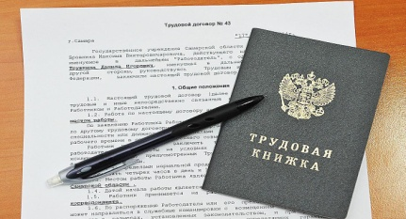

отсутствует письменный трудовой договор



несвоевременно выплачивается заработная плата



нарушаются требования охраны труда

**ОБРАЩАЙТЕСЬ**

**В**

**ГОСУДАРСТВЕННУЮ**

**ИНСПЕКЦИЮ**

**ТРУДА**

**ОНЛАЙНИНСПЕКЦИЯ.РФ –**

**на страже Ваших трудовых прав в режиме онлайн**

Вы можете:

1. Записаться на прием к инспектору;
2. Направить заявление в инспекцию труда;
3. Задать вопрос дежурному инспектору и получить ответ в течение 3-х дней;
4. Получить руководство по решению конкретной проблемы в сфере труда;
5. Пройти самопроверку соблюдения требований трудового законодательства в Вашей организации;
6. Узнать о новостях и изменениях трудового законодательства

Вход на Интернет-сервис осуществляется через портал **«Госуслуги»**

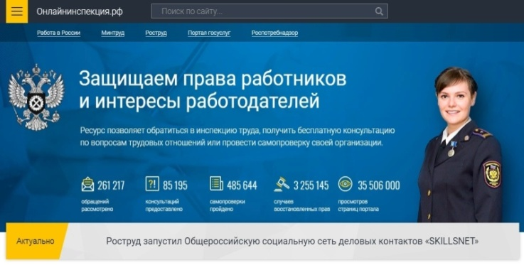

**Если Ваши трудовые права ущемляются и/или нарушаются**

**ОБРАЩАЙТЕСЬ**

в

**ГОСУДАРСТВЕННУЮ**

**ИНСПЕЦИЮ**

**ТРУДА**

**ВНИМАНИЕ!**

Вы имеете право подать **жалобу без разглашения персональных данных перед работодателем**



**г.Саратов,**

**ул.1-я Садовая,**

**д. 104**

**(**прием дежурного инспектора:

**понедельник-среда с 08:00 до 12:00)**



**«горячая линия»**

**32-51-41**

**(**время работы «горячей линии»:

**понедельник-среда с 13:00 до 17:00)**



[**git64@rostrud.ru**](mailto:git64@inbox.ru)



**ГОСУДАРСТВЕННАЯ ИНСПЕКЦИЯ**

**ТРУДА**

**В САРАТОВСКОЙ ОБЛАСТИ**

**МЫ ЗАЩИТИМ ВАШ ТРУД**



**vk.com/club156459978**



**facebook.com/gitsaroblasti**



**Государственная инспекция труда в Саратовской области**

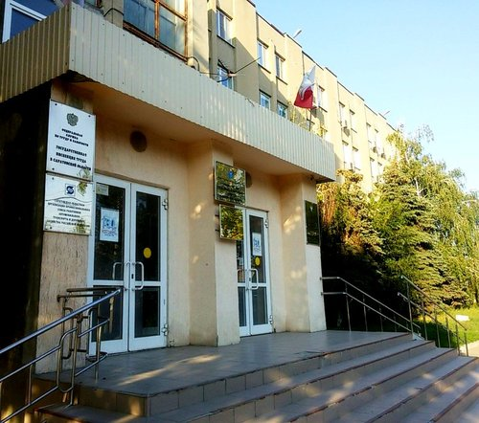

**git64.rostrud.ru**